PRESSMEDDELANDE
Att: Nyhetschefen Skövde 2011-09-27

Hårda krav när Skövde byggde ny tingsrätt:
Paroc levererade en ljudupplevelse som
liknar en inspelningsstudios
När tingsrätten i Skövde skulle bygga nytt var kraven höga både på funktion och design. Paroc, en av Nordens ledande producenter av undertakslösningar, klarade de högt ställda kraven och kunde leverera 2 500 kvadratmeter innertak. Idag kan man se resultatet.
– Vid den här typen av byggnationer är kraven på ljudbilden mycket höga. Framför allt är det viktigt för säkerheten att det är rätt akustik och ljudtätt. Man kan nästan se det som en inspelningsstudio eftersom rättegångarna många gånger spelas in och då är det viktigt att få så bra ljud som möjligt. Samtidigt vill man ha en miljö som är trevlig att vistas i och som fyller de funktioner som krävs. Produkterna från Paroc klarade både de hårda kraven på god akustik och på brandsäker isolering. Vi är mycket nöjda med resultatet, säger Bengt Lund, vd och säljare på B & L Lund, som var montageansvariga för bygget av Skövdes nya tingsrätt. | 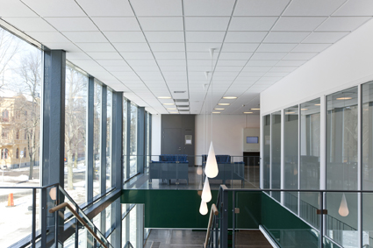
Paroc är stolta över att vara en del i byggandet av den nya tingsrätten i Skövde. Företaget ser en ökande marknad för specialanpassade akustik-plattor för innertak i flera olika sammanhang.  – Det här är ett viktigt projekt för oss, här ser man tydligt att våra produkter klarar det som arkitekten förväntar sig både när det gäller ljudisolering och brandsäkerhet. Förutsättningen för att få den ljudisolering som krävs är att det blir ljudtätt mellan väggar och innertak. Våra produkter har löst det på ett bra sätt samtidigt som vårt innertak blir en del av en snyggt designad miljö, säger Samir Mujagic, kundansvarig Paroc Akustik & Interiör Väst. | 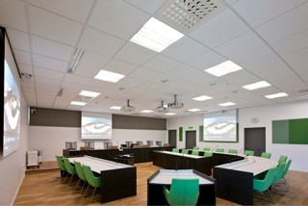  Kraven var höga när det byggdes en ny tingsrätt i Skövde. Både funktion och design var viktiga och nu ser man att rätt material och god design går utmärkt att kombinera.
För ytterligare information, kontakta:
Lennart Björkholm, försäljningschef Paroc Akustik & Interiör, tfn 0500-42 42 86
Samir Mujagic, kundansvarig Paroc Akustik & Interiör väst tfn 0500-42 42 53
Bilder för fri publicering: Anders Ekhammar, tfn +46(0)31-701 33 37

